ΕΛΛΗΝΙΚΗ ΔΗΜΟΚΡΑΤΙΑ

ΥΠΟΥΡΓΕΙΟ ΠΑΙΔΕΙΑΣ,

ΕΡΕΥΝΑΣ ΚΑΙ ΘΡΗΣΚΕΥΜΑΤΩΝ

ΠΕΡΙΦ. Δ/ΝΣΗ Α/ΘΜΙΑΣ & Β/ΘΜΙΑΣ ΕΚΠ/ΣΗΣ
ΚΕΝΤΡΙΚΗΣ ΜΑΚΕΔΟΝΙΑΣ
ΔΙΕΥΘΥΝΣΗ Δ/ΘΜΙΑΣ ΕΚ/ΣΗΣ ΔΥΤ. ΘΕΣ/ΝΙΚΗΣ
2ο ΓΕΝΙΚΟ ΛΥΚΕΙΟ ΕΛΕΥΘΕΡΙΟΥ-ΚΟΡΔΕΛΙΟΥ
Πληροφορίες: κ. Κανδηλάπτης Αθανάσιος
Δ/νση: 25^{ης} Μαρτίου 2, Κορδελιό – Τ.Κ. 56334
Τηλ:2310.774948 Fax:2310.764427
e-mail: mail@2lyk-el-kordel.thess.sch.gr

Bράβευση μαθητή 2ου ΓΕ.Λ. Ελευθερίου-Κορδελιού από ΠΑΕ ΠΑΟΚ

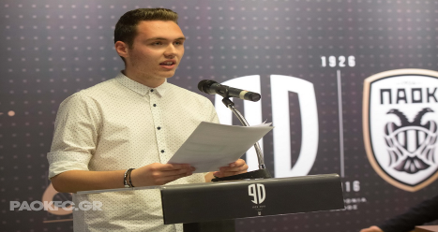

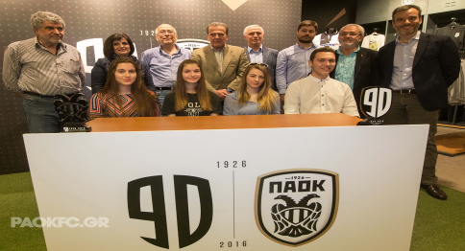

Ο μαθητής της Β΄ τάξης του σχολείου μας Σίμος Χαράλαμπος κατέκτησε την πρώτη (1^{η}) θέση σε διαγωνισμό έκθεσης ιδεών με θέμα ΄΄το αθλητικό ιδεώδες΄΄, που οργάνωσε η ΠΑΕ ΠΑΟΚ, στα πλαίσια του εορτασμού των 90 χρόνων λειτουργίας της. Σε ειδική τελετή που διοργανώθηκε στα γραφεία της ΠΑΕ ΠΑΟΚ, την Παρασκευή 13 Μαΐου 2016, ο παραπάνω μαθητής παρέλαβε από την επιτροπή εορτασμού των 90 χρόνων της ομάδας, επιταγή με χρηματικό ποσό χιλίων (1000) Ευρώ. Ο Σύλλογος Διδασκόντων και όλα τα μέλη της σχολικής μονάδας του 2ου ΓΕ.Λ. Ελευθερίου-Κορδελιού, εκφράζουν τα θερμά τους συγχαρητήρια στο βραβευθέντα μαθητή, αλλά και στην ΠΑΕ ΠΑΟΚ για την αξιέπαινη πρωτοβουλία της.

Ο
Διευθυντής

Κανδηλάπτης Αθανάσιος
μαθηματικός

